Пусть сердцу вечно снится май
И та, что навсегда любима.
Кто я? Что я? Только лишь мечтатель,
Синь очей утративший во мгле,
И тебя любил я только кстати,
Заодно с другими на земле…
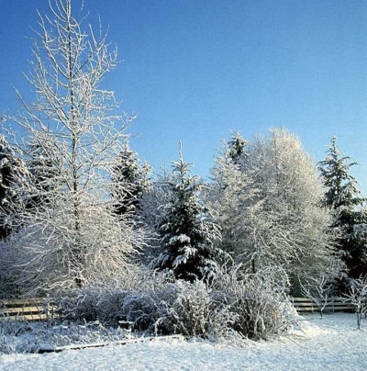

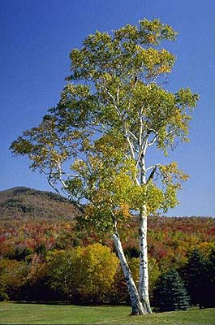

О Русь- малиновое поле
И синь, упавшая в реку,-
Люблю до радости и боли
Твою озерную тоску.

Шаганэ ты моя, Шаганэ!
Потому, что я с севера, что ли,
Я готов рассказать тебе поле,
Про волнистую рожь при луне.
Шаганэ ты моя, Шаганэ.

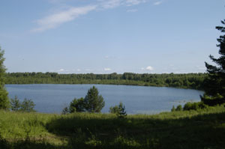

Издательство «Учитель»
Волгоград
2007
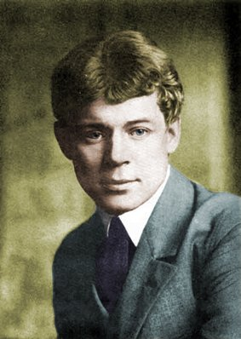

Есенин-
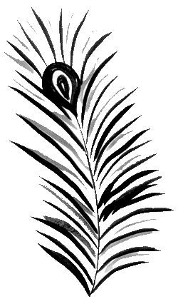
мастер
пера…


МОУ СОШ № 34

Образ России в творчестве Есенина.
Любовь к России не просто чувство, но и это жизненная философия, основная в есенинском миропонимании. Природа России у Есенина — это нечто одухотворенное, живое.
Вижу сад в голубых накрапах,
Тихо август прилег ко плетню.
Держат липы в зеленых лапах
Птичий гомон и щебетню.

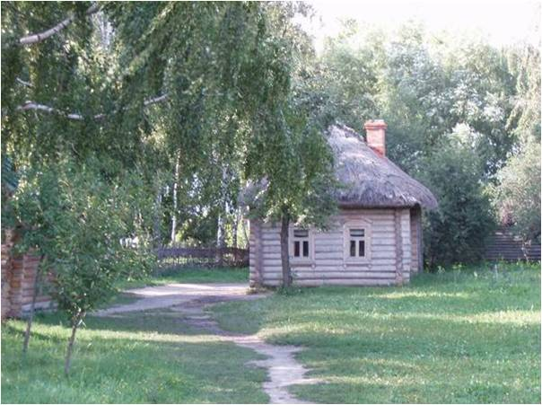
Природа у Есенина —
живое существо,
наделенное одинаково
беззащитной душой.
Поэтому равно нежны его
стихи и о женщинах, и о
деревьях, и о животных.

Но, наверное, никогда не имела бы такой магической силы лирика поэта о родной земле, если бы он за этой "малой" родиной не видел "большой". Есенин гордился мощью и необъятностью своей страны силой, что заложена в ней:

Я буду воспевать
Всем существом поэта
Шестую часть земли
С названьем краткие "Русь".
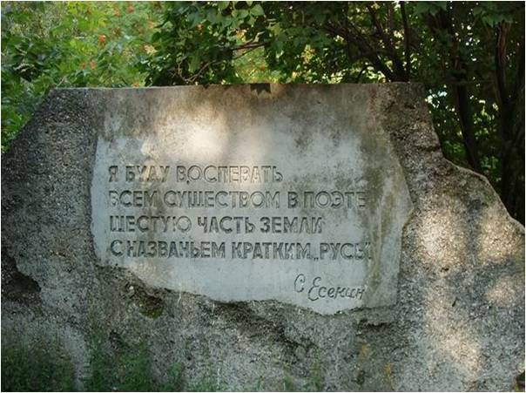

Тема любви в поэзии Сергея Есенина
Для лирического героя Есенина, который часто сравнивал себя с кленом, любимая- это березка:
Зеленокосая,
В юбчонке белой
Стоит березка над прудом.

Любовная лирика Есенина, словами Блока,-«только образ, лишь сон о ней». Непонятно, кого уговаривает герой Есенина- себя или ее, свою очередную подругу:

Куда ты рвешься, шалая?
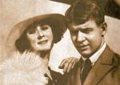
Побудь, побудь,
Постой, душа усталая,
Забудь, забудь.

Она такая дурочка,
Как те и та…
Вот потому Снегурочка
Всегда мечта.

У Есенина женщина “достается” лирическому герою, когда ее уже кто-то излюбил, измучил. Естественно, что на низком уровне невозможно достигнуть высоты чувств. Но, несмотря на низость отношений, это новаторство поэта о подобных чувствах никто не писал раньше. Лирическая поэзия Есенина отличается богатством переживаний, которые усиливаются в пределах одного стихотворения.
Цветовая лексика в творчестве Есенина.
Открытие Есенина состояло в том, что
цветовой образ, так же как и фигуральный, может вбирать в себя сложное
определение мысли. С помощью слов, соответствующим краскам, он сумел
передать тончайшие эмоциональные оттенки, изобразить самые интимные движения
души. Его цветовая гамма способствовала передаче различных настроений,
романтической одухотворённости, придала свежесть образам.

Творческий вечер
Есенин- мастер пера…
Продолжительность 1 час

- Вступительное слово учителя.
- Выставка художественных работ.
- Презентация «Образ Родины в произведениях Есенина»
- Презентация «Цвет как отражение психологического состояния автора»
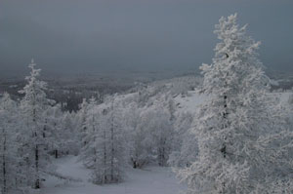
- Викторины «Кто лучше знает стихи Есенина»

